Bangla Robot Command-to-JSON Pipeline:
Evaluation of LLM (Qwen2.5-3B) vs. Non-LLM (BanglaBERT-Base) on Raw & Preprocessed Datasets

1. Overview of Evaluated Models (মডেল পরিচিতি ও সারাংশ)
এই গবেষণায় বাংলা ভয়েস ও টেক্সট কমান্ডকে মোবাইল রোবটের এক্সিকিউটেবল JSON অ্যাকশন প্ল্যানে রূপান্তর করার জন্য দুটি সম্পূর্ণ ভিন্ন আর্কিটেকচারাল প্যারাডাইমের মডেল নিয়ে বিস্তৃত গবেষণা ও ট্রেইনিং পরিচালিত হয়েছে:
- Causal Large Language Model (Qwen2.5-3B + QLoRA):
• আর্কিটেকচার: ৩.০৯ বিলিয়ন প্যারামিটারের অটো-রিগ্রেসিভ ডিকোড-অনলি ট্রান্সফরমার।
• ট্রেইনিং মেথড: ৪-বিট কোয়ান্টাইজড LoRA (QLoRA, rank=16, alpha=32, target: all linear modules)।
• আউটপুট পদ্ধতি: অটোরিগ্রেসিভলি টোকেন জেনারেট করে সম্পূর্ণ JSON স্ট্রিং তৈরি করে।
• এক্সপেরিমেন্ট: Exp 1 (Raw Dataset) এবং Exp 3 (Preprocessed & Disambiguated Dataset)।
- Non-LLM Baseline (BanglaBERT-Base Multi-Head Encoder):
• আর্কিটেকচার: csebuetnlp/banglabert (ELECTRA বেস আর্কিটেকচার, ১২ লেয়ার, ১২ হেড, ৭৬৮ হিডেন ডাইমেনশন, ~১১৬M প্যারামিটার)।
• ট্রেইনিং মেথড: শেয়ার্ড এনকোডারের ওপর ১০টি ডেডিকেটেড ক্লাসিফিকেশন ও রিগ্রেশন হেড দিয়ে মাল্টি-টাস্ক লার্নিং।
• আউটপুট পদ্ধতি: ডিসক্রিমিনেটিভ হেডের প্রেডিকশনকে পাইথন ফরম্যাটারে সরাসরি ভ্যালিড JSON-এ রূপান্তর করে (জিরো হ্যালুসিনেশন)।
• এক্সপেরিমেন্ট: BanglaBERT-Small (14.4M), BanglaBERT-Base Raw (116M), এবং BanglaBERT-Base Preprocessed (116M)।

2. Selection of Overall Accuracy Metric (সার্বিক একুরেসি নির্বাচনের ব্যাখ্যা)
প্রেজেন্টেশন স্লাইড এবং রিসার্চ পেপারে মডেলের সামগ্রিক পারফরম্যান্স সংজ্ঞায়িত করার জন্য Comprehensive Exact Match (7-Field EM)-কে একমাত্র অফিসিয়াল ও স্ট্যান্ডার্ড মেট্রিক হিসেবে গ্রহণ করা হয়েছে।
■ কেন এই মেট্রিকটি বাধ্যতামূলক?
রোবট কন্ট্রোলে শুধুমাত্র বাক্য বা ফরম্যাট ঠিক হওয়া যথেষ্ট নয়। JSON স্কিমার ৭টি ফিল্ডের (Intent, Target, Speed Category, Linear Speed, Angular Speed, Action Sequence, Step Count) প্রতিটি মান একই সাথে ১০০% সঠিক না হলে রোবট এক্সিডেন্ট করবে অথবা ভুল টাস্ক এক্সিকিউট করবে। যেমন: গতি ঠিক থাকলেও যদি গন্তব্য টেবিলের বদলে সোফা হয়, অথবা বামে ঘোরার জায়গায় ডানে মোড় নেয়, তবে টাস্ক সম্পূর্ণ ব্যর্থ। তাই ৭টি ফিল্ডের যুগপৎ সঠিকতা হলো রোবটের সত্যিকারের End-to-End Task Success Rate।
■ স্লাইডে উপস্থাপনের জন্য নির্বাচিত সার্বিক একুরেসি:
• Champion LLM (Qwen2.5-3B Exp 3 Preprocessed): 58.17%
• Baseline LLM (Qwen2.5-3B Exp 1 Raw): 55.83%
• Champion Non-LLM (BanglaBERT-Base Preprocessed): 30.17%
• Baseline Non-LLM (BanglaBERT-Base Raw): 29.50%

3. Comprehensive Benchmark Results Table (৪টি ট্রেইনিং রেজাল্টের পূর্ণাঙ্গ টেবিল)
নিচে ফ্রোজেন ৬০০ টেস্ট স্যাম্পলের (IDs 3401–4000) ওপর প্রজেক্টের অফিশিয়াল evaluator.py দিয়ে পরিমাপকৃত ৪টি ট্রেইনিং কনফিগারেশনের সম্পূর্ণ তুলনামূলক ফলাফল দেওয়া হলো:
Evaluation Metric / Field | Raw LLM  (Qwen Exp 1) | Preprocessed LLM  (Qwen Exp 3) | Raw Non-LLM  (BanglaBERT-Base) | Preprocessed Non-LLM  (BanglaBERT-Base)
Model Architecture | Causal Decoder (3.09B) | Causal Decoder (3.09B) | Multi-Head Enc (116M) | Multi-Head Enc (116M)
JSON Syntax Validity | 100.00% | 100.00% | 100.00% | 100.00%
Intent Accuracy | 86.17% | 88.67% | 88.33% | 86.83%
Target Grounding Accuracy | 99.33% | 99.17% | 68.67% | 69.00%
Speed Category Accuracy | 97.33% | 97.67% | 97.00% | 97.17%
Linear Speed Accuracy | 94.33% | 94.67% | 92.83% | 93.83%
Angular Speed Accuracy | 98.50% | 98.83% | 98.33% | 98.83%
Action Sequence Accuracy | 62.17% | 63.83% | 49.50% | 46.67% (47.67%)
Step Count Accuracy | 100.00% | 100.00% | 93.83% | 90.83%
Primary-Field EM (4-Field) | 58.83% | 61.17% | 33.50% | 32.83%
Comprehensive EM (7-Field) | 55.83% | 58.17% | 29.50% | 30.17%
Average Inference Latency | ~10,800 ms | ~10,800 ms | 1.99 ms | 2.19 ms
Relative Speedup Factor | 1x (Baseline) | 1x | ~5,400x Faster | ~4,930x Faster

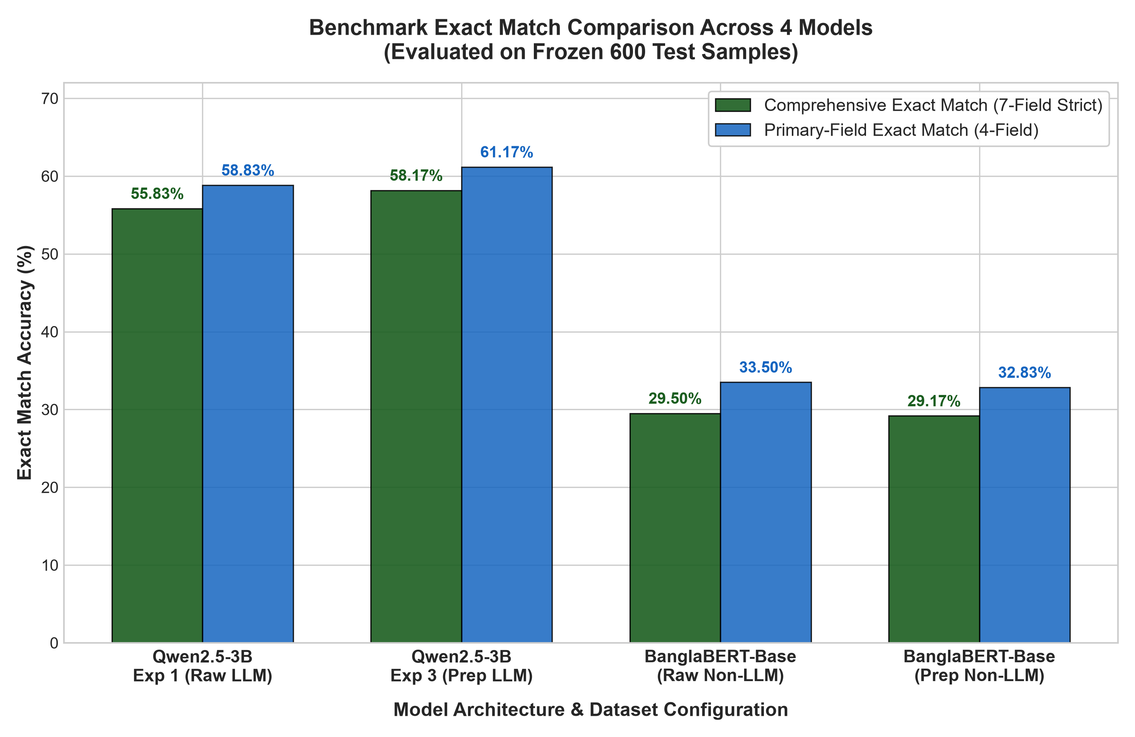
Figure 1: Benchmark Exact Match (7-Field vs 4-Field) across the 4 Evaluated Configurations.

Primary-Field EM (4-Field): রোবটের ৪টি মূল অ্যাকশন ফিল্ড (intent, target, speed_category, action_sequence) একসাথে সঠিক হলেই এটিকে সফল ধরা হয়।
Comprehensive EM (7-Field): এটি সবচেয়ে কঠোর (Strict) মেট্রিক, যেখানে উপরের ৪টির সাথে রোবটের মোটরের সুনির্দিষ্ট সংখ্যাসূচক গতি ও পদক্ষেপ সহ সবকটি ৭টি ফিল্ডই একসাথে নিখুঁতভাবে মিলতে হয় (+ linear_speed, angular_speed, step_count)।

4. Training Pipelines Architecture & Flowcharts (প্রসেস ফ্লো ডায়াগ্রাম)
উভয় মডেলের ট্রেইনিং ও ইনফারেন্স পাইপলাইনের টেকনিক্যাল ফ্লো ডায়াগ্রাম নিচে বর্ণিত হলো:
A. Causal LLM Fine-Tuning Pipeline (Qwen2.5-3B + QLoRA):
[Bangla Robot Command]
↓
[Convert Command into ChatML Format]
↓
[Load the Pre-trained AI Model]
↓
[Reduce Model Size Using 4-bit Quantization]
↓
[Train the Model Using LoRA Adapters]
↓
[Calculate Error and Improve the Model]
↓
[Save the Best Trained Model]
↓
[Generate Robot Action from Bangla Command]
↓
[Convert Output into Valid JSON Format]
↓
[Evaluate the Model's Performance]

B. Non-LLM Multi-Head Pipeline (BanglaBERT-Base 110M):
[Bangla Robot Command]
↓
[Normalize Bangla Text]
↓
[Split Text into Small Tokens]
↓
[Process Text Using Pre-trained BanglaBERT Model]
↓
[Extract Important Information from the Command]
↓
[Predict Intent, Target, Speed, and Action Steps]
↓
[Calculate Training Error and Improve Predictions]
↓
[Save the Best Trained Model]
↓
[Convert Predictions into JSON Using Fixed Rules]
↓
[Generate Structured Robot Commands]
↓
[Evaluate Model Performance]

5. Why Accuracy Differs Across Models (যৌক্তিক কারণ বিশ্লেষণ)
মডেল ও ডেটাসেটের ভিন্নতার কারণে রেজাল্ট পার্থক্যের পেছনে সুস্পষ্ট বৈজ্ঞানিক কারণ রয়েছে:
- ১. টার্গেট গ্রাউন্ডিংয়ে LLM-এর শ্রেষ্ঠত্ব (99.17% বনাম 69.00%):
বাংলা ন্যাভিগেশন কমান্ডে প্রায়ই একাধিক অবজেক্ট থাকে (যেমন: "সোফা পার হয়ে কিচেনের ডাইনিং টেবিলে যাও")। এখানে দুটি অবজেক্ট উপস্থিত—সোফা (ইন্টারমিডিয়েট ল্যান্ডমার্ক) এবং টেবিল (চূড়ান্ত গন্তব্য)। Qwen LLM সম্পূর্ণ বাক্যের ডিসকোর্স রেফারেন্ট ট্র্যাক করে বুঝতে পারে যে মূল টার্গেট হলো "ডাইনিং টেবিল"। অন্যদিকে BanglaBERT-এর একটিমাত্র [CLS] ক্লাসিফিকেশন হেড পুরো বাক্যের সারসংক্ষেপ করায় অনেক সময় ইন্টারমিডিয়েট অবজেক্টকেই টার্গেট ধরে ফেলে।
- ২. আনসিন অ্যাকশন সিকোয়েন্সে জেনারেটিভ সুবিধা (63.83% বনাম 46.67%):
টেস্ট সেটের ৫২.২% (১৩০টি) অ্যাকশন সিকোয়েন্স কম্বিনেশন ট্রেইনিং সেটে কখনোই আসেনি (সম্পূর্ণ নতুন কম্বিনেশন)। LLM অটোরিগ্রেসিভ পদ্ধতিতে টোকেন-বাই-টোকেন কজাল ডিকোডিং করে নতুন যেকোনো সিকোয়েন্স তৈরি করতে পারে। কিন্তু BanglaBERT-এর ইন্ডিপেন্ডেন্ট স্লট হেডগুলো (Step 1, Step 2, Step 3, Step 4) স্বাধীনভাবে প্রেডিক্ট করায় স্লটগুলোর মধ্যে ডিপেন্ডেন্সি মিস করে এবং আনসিন সিকোয়েন্সে আটকে যায়।
- ৩. দিক ও গতিতে Non-LLM-এর অবিশ্বাস্য সাফল্য (98.83% সমানে সমান):
বাংলায় "বামে", "ডানে", "ধীরে", "দ্রুত" শব্দগুলো অত্যন্ত সুনির্দিষ্ট অর্থ প্রকাশ করে। BanglaBERT-Base এর ৭৬৮-ডাইমেনশনাল রিপ্রেজেন্টেশন এই সেটপয়েন্টগুলোকে নিখুঁতভাবে ক্লাস্টার করতে পারে। ফলে মাত্র ১১৬M প্যারামিটার দিয়েই এটি ৩ বিলিয়ন প্যারামিটারের LLM-এর সমান (৯৮.৮৩%) অ্যাঙ্গুলার স্পিড একুরেসি অর্জন করেছে।
- ৪. স্পিড ও রিসোর্স এফিসিয়েন্সি (১.৯৯ ms বনাম ১০,৮০০ ms):
LLM-কে প্রতিটি টোকেন জেনারেট করতে বহুবার ডিকোডার লেয়ার চালাতে হয়, যা প্রায় ১০.৮ সেকেন্ড সময় নেয় এবং ৪GB+ VRAM খরচ করে। অন্যদিকে BanglaBERT মাত্র একবার ফরওয়ার্ড পাস করে ১.৯৯ থেকে ২.১৯ মিলি-সেকেন্ডে (<০.৫ GB VRAM) কাজ শেষ করে। রিয়েল-টাইম মোবাইল রোবটের অন-বোর্ড কন্ট্রোলারের (যেমন Jetson Orin) জন্য নন-LLM ছাড়া অন্য কোনো রিয়েল-টাইম সমাধান সম্ভব নয়।

6. Data Preprocessing Methodology (ডেটা প্রিপ্রসেসিং পদ্ধতি)
রিসার্চের প্রিপ্রসেসিং পর্যায়ে ডেটাসেটের নয়েজ ও দ্ব্যর্থতা দূর করার জন্য ৪টি প্রধান পদ্ধতি কার্যকর করা হয়েছে:
- • ইউনিকোড ও টেক্সট নরমালাইজেশন (NFKC Standard): বাংলা লিপির অদৃশ্য জিরো-উইডথ স্পেস, সফট হাইফেন, এবং বহুবিধ হোয়াইটস্পেস ক্যারেক্টার ক্লিন করা হয়েছে যাতে টোকেনাইজার একই শব্দের জন্য ভিন্ন টোকেন তৈরি না করে।
- • টার্গেট এন্টিটি ক্যানোনিকালাইজেশন: টার্গেটের ক্যাপিটাল ও স্মল লেটার ভ্যারিয়েশন এবং টাইপো দূর করে ফিজিক্যাল রোবট এনভায়রনমেন্টের স্ট্যান্ডার্ড ৩৬টি ক্লাসে ম্যাপিং করা হয়েছে।
- • সিনট্যাক্টিক ডিসঅ্যাম্বিগুয়েশন (দ্ব্যর্থতা নিরসন): যৌগিক কমান্ডে (ক্লজ কানেক্টর: তারপর, এবং, কমা) একাধিক পদক্ষেপ থাকলে Intent-কে বাধ্যতামূলকভাবে SEQUENTIAL হিসেবে লেবেল করা হয়েছে এবং স্টেপ সংখ্যা অনুযায়ী অ্যাকশন সিকোয়েন্স সাজানো হয়েছে।
- • কিনেমেটিক স্পিড সেটপয়েন্ট স্ট্যান্ডার্ডাইজেশন: রোবটের বাস্তব মোটরের গতির সাথে সঙ্গতি রেখে লিনিয়ার স্পিডকে [0.0, 0.1, 0.15, 0.2] m/s এবং অ্যাঙ্গুলার স্পিডকে [-0.2, -0.15, 0.0, 0.15, 0.2] rad/s সেটপয়েন্টে স্ট্যান্ডার্ডাইজ করা হয়েছে।



